中大附中2021-2022学年高三年级限时训练（9月6日卷）
学校:___________姓名：___________班级：___________考号：___________
一、综合题
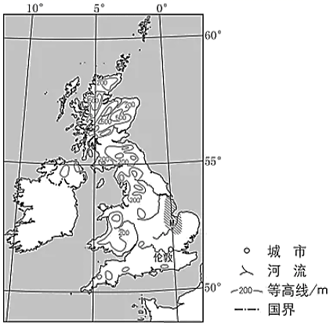
1．阅读图文材料,完成下列要求。
下图中阴影示意的M地区曾经是湿地(沼泽)，年降水量是年蒸发量的1.2～1.5倍,远低于英国西部和北部。在罗马时代,人们对M地区湿地进行了排水尝试，湿地仅得到零星开垦。17世纪，该地引入荷兰风车与水利工程技术，湿地得到成片开垦。经过几百年的开发，M地区已经成为英国重要的农产品生产基地，但也存在诸多问题。
- 分析M地区排水后能够发展农业的自然条件。

- 分析罗马时代和17世纪对M地区湿地开垦结果存在差异的原因。

- 推测M地区当前农业发展中存在的主要环境问题。

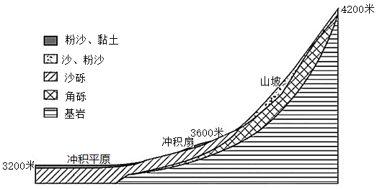
2．阅读图文材料,完成下列要求。
下图所示的我国祁连山西段某山间盆地边缘，山坡、冲积扇和冲积平原的植被均为草原，其中冲积平原草原茂盛。山坡表面多覆盖有沙和粉沙物质。附近气象站(海拔3367米)监测的年平均气温为-2.6℃，年降水量约291毫米，集中在夏季，冬春季多风。

- 说明冲积扇和山坡堆积物中砾石的差异及其原因。

- 分析分布在山坡表面的沙和粉沙的空间迁移过程。

- 说明冲积平原水分条件比山坡和冲积扇好的原因。

3．（地理——选修6:环境保护）
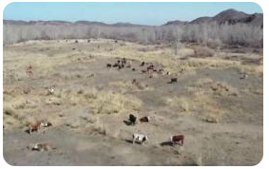
2008年,新疆吉木乃县对拉斯特河谷近900公顷草原进行封育保护,如今这里林草茂盛。2020年春季,当地政府为防止封育区林草自燃，选择在青草萌发之前的1个月,投放1600头牛去吃掉积累的枯草和落叶,进行生物防火(下图)。
说明采用放牛方式进行生物防火对拉斯特河谷封育区生态环境的有利影响。

参考答案
1．（1）与英国大部分地区相比，该地区降水量较少，光照条件较好。地势低平，利于耕作。大部分为沼泽，土层深厚肥沃，适合多种农作物生长。
（2）M地区湿地面积广，地势低，抽（排）水工程量大，对动力要求高。罗马时代以人力、畜力为主，排水能力有限，湿地仅得到零星开垦。17世纪，采用风力排水，排水能力大幅度提高，加之水利工程技术进步，湿地得到成片开垦。
（3）由于长期种植，土地肥力渐趋下降，作物病虫害增多。经常的排水和耕作，使表土流失并淤塞排水沟。化肥、农药的使用，污染水、土环境。
2．（1）冲积扇：以沙砾为主，砾石分选较好，有一定的磨圆度；由流水搬运、沉积而成。山坡：以角砾为主，砾石分选较差（大小混杂)，磨圆度较差（棱角分明)；主要由重力作用形成（海拔较高处可能有冰川作用）。
（2）沙和粉沙物质主要来源于冲积扇。春季、风力强劲。冲积扇地表干燥，地表沙粒易启动。风沙流着山坡爬升，到达一定位置后携沙能力减弱，沙和粉沙沉积在山坡上。
（3）地势较低，山坡和冲积扇流水在此汇集，（冲积扇前沿）地下水出露；地表物质颗粒较细，利于保水；深层土壤冰冻时间较长，利于蓄水。
3．牛吃掉易燃的枯草和落叶，有效避免火灾对生态系统的破坏；有利于青草萌发和生长；牛粪直接归还自然，有利于提高土壤肥力

